Автотранспорт.

Динамика увеличения количества автомобилей

500 автомобилей в день регистрирует ГИБДД в Москве.

Основные загрязнения.
Основным фактором, влияющим на загрязнение атмосферы в Москве являются выхлопные газы автомобилей (более 83 %). С выхлопными газами автомобилей в атмосферу Москвы поступают такие вредные вещества как СО, СО₂, NO₂, SO₂ ₍оксид углерода, диоксид углерода, оксид азота, диоксид серы), цинк, кадий, и другое (*в среднем на одного москвича приходится более 40 кг вредных веществ в год) – это яды широкого спектра действия, они повреждают центральную нервную систему, печень, почки, обладают мутагенным действием и др.
Более 3-х млн. человек в Москве живут в условиях экологического дискомфорта, а около 1 млн. – в районах предельного дискомфорта. ***Выброс веществ с отработанными газами около 3 тысяч тонн \ сутки.

Контроль за качеством бензина.
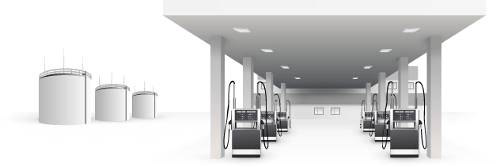
Для улучшения качества бензина к нему добавляются тетраэтилсвинец, который, попав в организм человека нарушает обмен веществ, в виде трифосфата откладывается в костях, печени, почках. В 2005 году было проверено 277 АЗС Москвы на предмет соответствия реализуемого моторного топлива экологическим требованиям. Были выявлены 82 пробы топлива, которые не соответствовали экологическим требованиям. С 1.01 по 1.08.2005 г. Было проверено 111 АЗС на 20 АЗС топливо не соответствовало не только экологическим требованиям, но и ГОСТу.

Загрязнение воздуха в салонах автомобилей.
Всего вредных веществ, поступающих в воздух салона автомобиля, автобуса обнаружено более 1000 наименований.
В Москве проблема загрязнения воздуха в салонах автомобилей является актуальной, так как практически все население города ежедневно пользуется автотранспортом от 1 часа - пассажиры, до 8 часов - водители.
Таблица-диаграмма «Содержание СО в воздухе салонов автотранспортных средств»

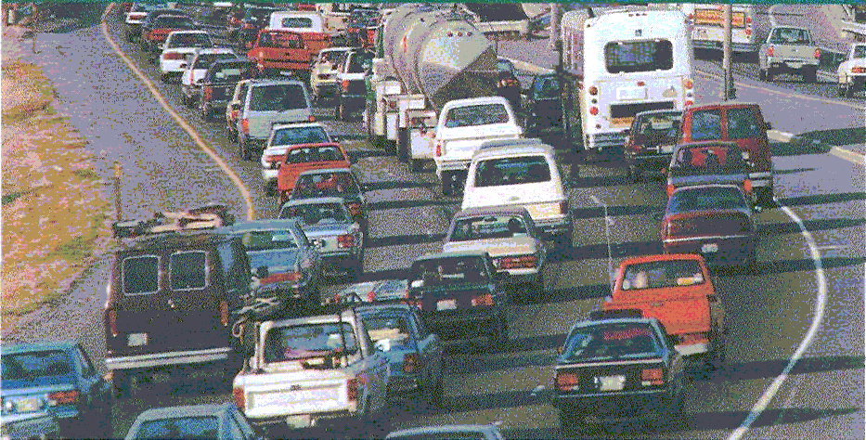

Час езды в плотном транспортном потоке с пробками можно приравнять к выкуриванию пачки сигарет, т.е. даже дети и пожилые люди могут быть отнесены к злостным курильщикам, а водители, работающие по 8 часов на маршрутах с плотным движением, получают дозу, сравнимую с выкуриванием нескольких пачек сигарет.

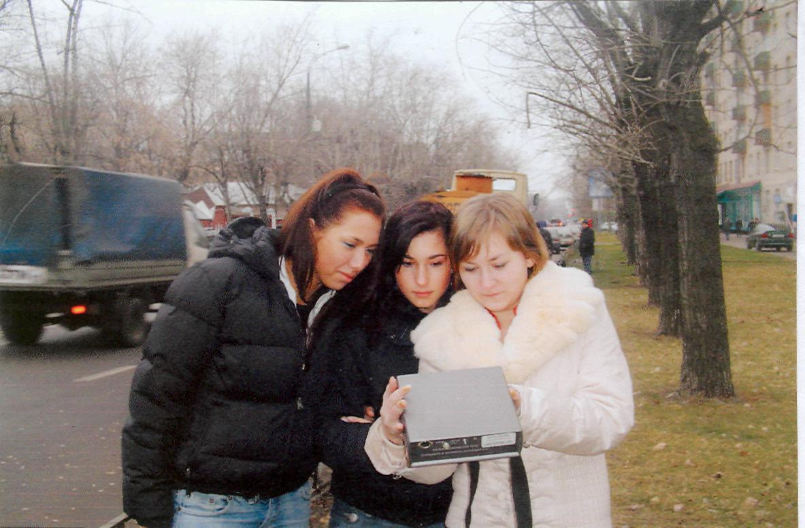
Контроль
Сейчас в Москве действует 39 автоматических станций контроля загрязнения, характеризующих уровень загрязнения воздуха на всех функциональных типах территорий: автотрассы, центр города, периферия, промышленные и фоновые территории (измеряются концентрации более 18 загрязняющих веществ).

Информация
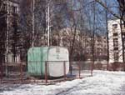
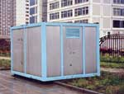
Ежедневно публикуются пресс-релизы о состоянии загрязнения атмосферного воздуха в городе на текущий день и прогноз на следующий день. Информацию можно получить на сайте ГУ «Мосэкомониторинг» - www.mosecom.ru
Ежедневная информация о загрязнении воздуха. В центре города и на основных автомагистралях транслируются на 6 электронных рекламных табло, расположенных в центральной части Москвы. Сводки о загрязнениях воздушного бассейна Москвы озвучиваются на основных радиостанциях. (На рисунках - автоматические станции контроля загрязнения атмосферного воздуха)

Законы.

Департаментом природопользования и охраны окружающей среды города Москвы, совместно с Комитетом транспорта подготовлены предложения по внесению изменений в:
Закон города Москвы от 24.12.97 № 57 «О плате за выбросы загрязняющих веществ передвижными источниками на территории Москвы»;
Закон г. Москвы от 23.10.02 № 48 «О транспортном налоге»
Федеральный закон от 24.07.02 №110-ФЗ «О внесении изменений и дополнений в часть вторую кодекса Российской Федерации и некоторые другие акты законодательства РФ»;
Проект федерального закона «Совершенствование системы платежей за негативное воздействие на окружающую среду», разрабатываемый в соответствии с распоряжением Правительства РФ от 03.01.04 г. № 1-р
Подготовлен проект закона г. Москвы «О регулировании передвижения транспорта на отдельных территориях характеризующихся сверхнормативной техногенной нагрузкой на окружающую среду и здоровье населения».


В Москве последовательно реализуется комплексная программа внедрения экологически улучшенных видов топлива на автомобильном транспорте города . эта программа предлагает создание производства:
а) антидымных присадок, обеспечивающих снижение дымности выхлопных газов дизельных автомобилей на 40-50 %;
б) моющих присадок к автомобильным бензинам, обеспечивающих поддержание чистоты топливной системы автомобилей и снижение концентрации СО и СН в выхлопах автомобилей на 20-25 %;
в) водотопливных эмульсий кК альтернативу дизельному топливу для снижения содержания в выхлопа СО и СН на 20 % и оксидов азота на 15 %;
г) бензоспиртовых композиций как альтернативы автомобильным бензинам для снижения содержания в выхлопах серы и бензола на 10 % а СО и СН на 15-20 %.

